ИЗМЕНЕНИЯ-2022 В КОДЕКСЕ ОБ ОБРАЗОВАНИИ БЕЛАРУСИ

Законом определяются основы государственной политики в сфере образования, закрепляются положения, направленные на повышение эффективности, качества и доступности образования с учетом тенденций развития современного образовательного пространства и практики применения действующего Кодекса. Также Президент подписал Указ №23, в котором прописаны правила приема лиц для получения общего высшего и специального высшего образования, а также среднего специального образования.

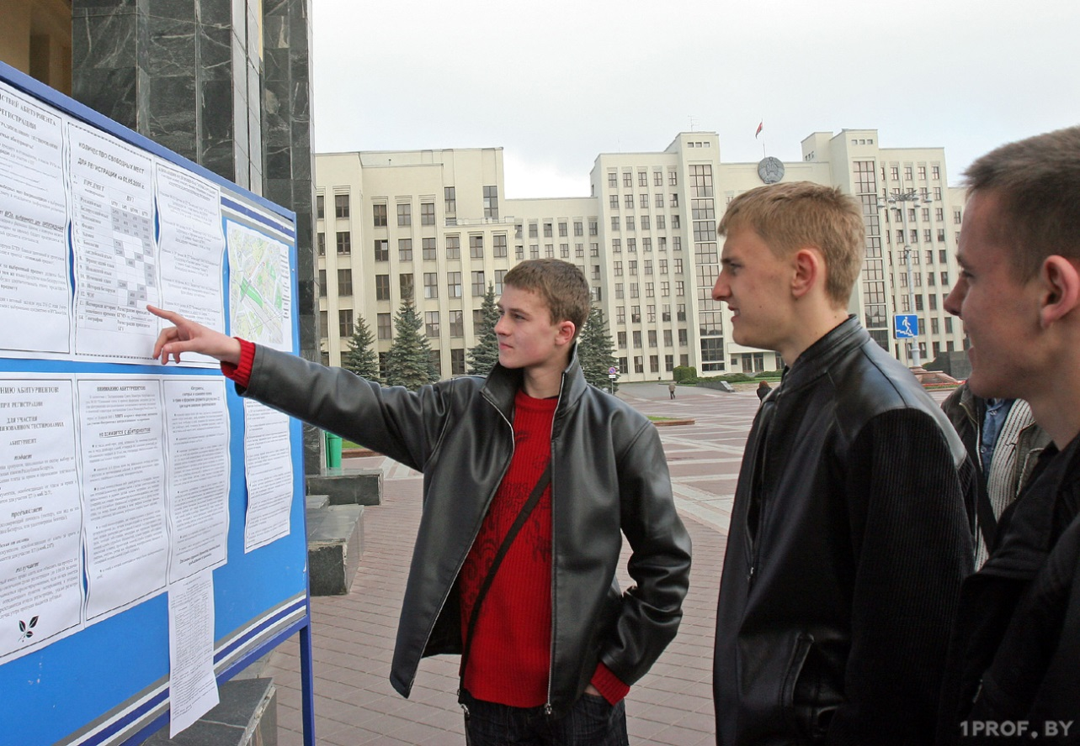
Сгруппировали нововведения по трем основным группам:
- Изменения для школьников
- Касающиеся выпускников школ, абитуриентов и студентов
- Новшества, которые затронут воспитанников дошкольных учреждений

Общее среднее образование для всех
В новой редакции Кодекса говорится, что все учащиеся должны получить общее среднее образование (в настоящее время – общее базовое образование). Завершить среднее образование ученики, как и раньше, смогут как в 10-11-м классе, так в учреждениях среднего специального и профессионально-технического образования.

Зачисление в первый класс пятилетних детей
Раньше в школу брали шестилеток или тех, кому исполнится шесть лет до конца сентября. Теперь вводится возможность принимать в порядке исключения детей, которым шесть лет исполнится до 31 декабря первого учебного года. В таком случае перед поступлением потребуется получить справку, в которой должно быть указано, что ребенок готов к обучению. Окончательное решение о приеме таких детей принимает педсовет.

Изменения для школьников

В школу – по месту проживания
Документ узаконил действовавшую ранее норму о закреплении микрорайона за учреждением образования. Школы будут принимать в первую очередь детей, проживающих в данном микрорайоне, а остальных желающих – только, если будут свободные места.

Продолжительность учебного года увеличена
Учебный год будет начинаться с 1 сентября и длиться по 31 августа, а не до 31 мая. В Минобразования объяснили необходимость такой правки тем, что время летних каникул в школах также идет образовательный процесс: работают летние лагеря, проводятся мероприятия и т.д.

Шестой учебный день
Факультативы в школах можно будет проводить в субботу. Раньше это было возможно только для учеников старших классов, теперь – с 5-го класса.

Условия поступления в 10 класс в гимназиях
Изменятся условия поступления в 10-е классы гимназий. Если ранее ученики гимназий после 9-го класса имели право сразу перейти в 10-й, то теперь для них вводится конкурс. Отбирать детей будут на основании среднего балла аттестата и отметок за предметы, которые изучаются на повышенном уровне. Что касается учащихся, завершивших обучение в 4-м классе гимназии, то они, согласно Указу Президента, смогут продолжить обучение в 5-м классе без вступительных испытаний.

Увеличен срок обучения для детей с интеллектуальной недостаточностью
Изменения, прежде всего, касаются включения принципа инклюзии в образование как одного из основных принципов государственной политики в сфере образования. Вторым аспектом станет увеличение срока получения специального образования на уровне общего среднего образования для людей с интеллектуальной недостаточностью во втором отделении специальной школы, а также в центре корекционно-развивающего обучения и реабилитации. Ранее срок обучения был 9 лет, теперь он увеличен до 10.
Также появилась возможность сочетать обучение на дому с занятиями в учреждениях образования, что будет способствовать социализации обучающихся с особенностями психофизического развития. В новой редакции Кодекса исключена норма пункта 4 статьи 267, которая ограничивала количество обучающихся с особенностями психофизического развития в учреждениях образования. Ранее оговаривалось, что это количество не должно было превышать 20%.

Обучение в СИЗО
Новый Кодекс даст возможность подросткам, находящимся в СИЗО, продолжить обучение.
– Наладить образовательный процесс в следственных изоляторах предыдущая редакция Кодекса нам не позволяла. Новая редакция говорит о том, что в следственных изоляторах появится возможность организовать обучение находящихся там учащихся. Порядок будет установлен отдельным законодательным актом.

Изменения, касающиеся выпускников школ, абитуриентов и студентов

Централизованные экзамены для выпускников 11-х классов
Также в ближайшем будущем появится итоговая аттестация по завершении общего среднего образования по отдельным учебным предметам в виде централизованного экзамена. Выпускники 9-х и 11-х классов по-прежнему будут сдавать выпускные экзамены. Начиная со вступительной кампании 2023 года в 11-м классе введут централизованные экзамены (ЦЭ). Ребятам не придется теперь сдавать школьные экзамены и централизованное тестирования по тем же предметам. Сертификаты ЦЭ станут основанием для поступления в вузы.
На технические специальности это будет сертификат о централизованном экзамене по русскому или белорусскому языку, а также математике. После абитуриент сдает профильный предмет в виде ЦТ. Если это, к примеру, медицинский вуз, то необходим сертификат централизованного экзамена по языку и два сертификата ЦТ: по химии и биологии.

Количество «целевиков» увеличится
Согласно Указу №23, в Беларуси расширится сфера применения целевой подготовки для организаций, расположенных не только в малых населенных пунктах и на загрязненных территориях, но и в иных населенных пунктах. Механизм будет применяться, как на уровне профессионально-технического и среднего специального образования колледжей, так и на уровне высшего образования – университетов, академий и институтов.
Процент бюджетных мест на условиях целевой подготовки с 2023 года вырастет следующим образом:
- специалистов по сельскохозяйственным специальностям – до 70% от контрольных цифр приема;
- по медицинским специальностям – до 80%;
- по иным специальностям – до 60%.

Льготы для одаренных детей
Также планируют расширить перечень лиц, имеющих льготы при поступлении в вузы. В частности, ими смогут воспользоваться победители университетских олимпиад, отдельные участники заключительного этапа республиканской олимпиады, а также прошедшие обучение в Национальном детском технопарке.

Новые правила поступления в вузы и ссузы
В Министерстве образования отметили, что новые правила приема не изменят коренным образом сложившуюся систему приема в учебные учреждения, но обеспечат баланс интересов госорганов, организаций-заказчиков кадров, учреждений образования, абитуриентов и их родителей. Изменения также должны предотвратить отток абитуриентов в сопредельные страны, повысить конкурентоспособность учреждений профессионального образования республики и качество отбора абитуриентов.
С 2022 года начали предоставлять льготы при поступлении в учреждения высшего образования:
- выпускникам классов спортивно-педагогической и военно-патриотической направленности;
- детям военнослужащих, сотрудников органов внутренних дел, погибших (умерших) или ставших инвалидами при исполнении служебных обязанностей;
- лицам, сдавшим Единый государственный экзамен в России (при поступлении на платную форму обучения).
C 2023 года собираются ввести дополнительные вступительные испытания для поступающих на специальности, требующие особых управленческих и практических навыков.

Конкурс среднего балла для абитуриентов
Поступающих в учреждения среднего специального образования абитуриентов будут зачислять по конкурсу среднего балла документа об образовании.

Дистанционное обучение
В Министерстве образования отметили, что дистанционное обучение в обновленном Кодексе закреплено как самостоятельная форма получения образования. Образовательные программы будут реализовывать с помощью сетевых форм взаимодействия между учреждениями образования.

Вводится специальное высшее образование
После вступления в силу обновленного Кодекса об образовании в Беларуси появится специальное высшее образование. Его введут по отдельным техническим и медицинским специальностям.

Новшества, которые затронут воспитанников дошкольных учреждений

Особенности дошкольного образования
В новой редакции Кодекса об образовании появилась возможность получать дошкольное образование на дому. Также оптимизированы виды учреждений дошкольного образования.
В прошлой редакции их было шесть, в новой остались только три вида:
- детский сад;
- санаторный детский сад;
- дошкольный центр развития ребенка.
Нововведение не повлияет на количество учреждений дошкольного образования.
Местным исполнительным и распорядительным органам даны полномочия изменять нормы заполняемости групп при наличии объективных обстоятельств и положительного заключения органов и учреждений, осуществляющих государственный санитарный надзор. Это позволит снять напряжение при определении детей в детский сад в микрорайонах-новостройках.

Дополнительное образование детей в детском саду
В сфере дошкольного образования касается появятся возможности для дополнительного образования детей и молодежи. Эта норма, как отметили в Минобразования, вводится в Кодекс впервые. Она позволит проводить в учреждениях занятия в кружках и иные виды работ для развития способностей воспитанников.

